**线性电路特性的研究**

1. 理论分析

**1.齐次性：**在含一个独立源的线性电路中，每一个响应（电压或电流）与该独立源的数值成线性关系，即当某一独立源增加或减小 $k$ 倍时，由其在各元件上产生的电压或电流也增加或减小 $k$ 倍。称为线性电路的齐次性（或比例性）。

**2.叠加性：**由多个独立源组成的线性电路中，每一个响应（电压或电流）可以看成是由每一个独立源单独作用所产生响应的代数和，这一特性称为叠加性（或叠加定理）。

**3.置换性：**在具有唯一解的线性或非线性电路中，若已知某一支路的电压为 $u$，电流为 $i$，那么该支路可以用“ $u_{s}=u$”的电压源替代，或者用“ $i{}_{s}=i$”的电流源替代。替代后电路其它各处的电压、电流均保持原来的值。

定理所说的某支路可以是无源的，也可以是有独立源的，或是一个二端电路（又称广义支路）。但是，被替代的支路与原电路的其它部分间不应有耦合。

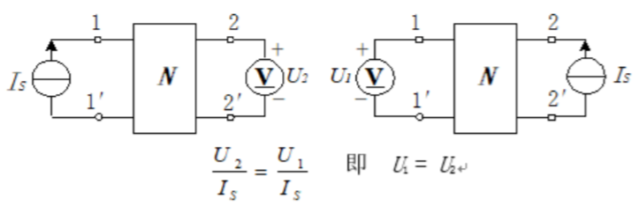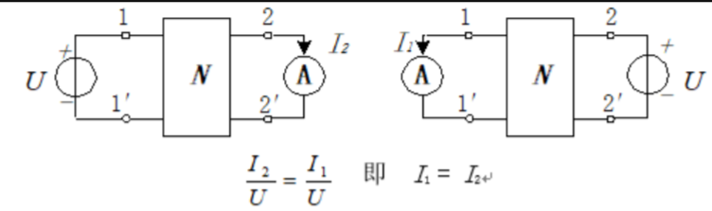**4.互易性：**在不含受控源的无源线性两端对网络中，不论哪一端对作为激励端，哪一端对作为响应端，其电流响应对其电压激励的比值是一样的，或其电压响应对其电流激励的比值是一样的。形象地说就是一个电压源（或一个电流源）和一个电流表（或一个电压表）可以互相调换位置，而电流表（或电压表）的读数不变。这一特性称为互易性（或互易原理），可用图1图2表示。

图2 电流源与电压表互易

图1 电压源与电流表互易

$\frac{I_{2}}{U}=\frac{I_{1}}{U}$ 即 $I_{1}=I_{2}$

$\frac{U_{2}}{I_{s}}=\frac{U_{1}}{I_{s}}$ 即 $U_{2}=U_{1}$

1. 研究内容与步骤

为探究线性电路的特性，选取叠加定理、齐次性、互易定理三个定理，利用multisim14.0软件进行验证，探究其特点与规律，加深对各个特性的理解。

1. 线性电路叠加定理的研究

（1）搭建电路图如图3 $\sim$ 5所示。

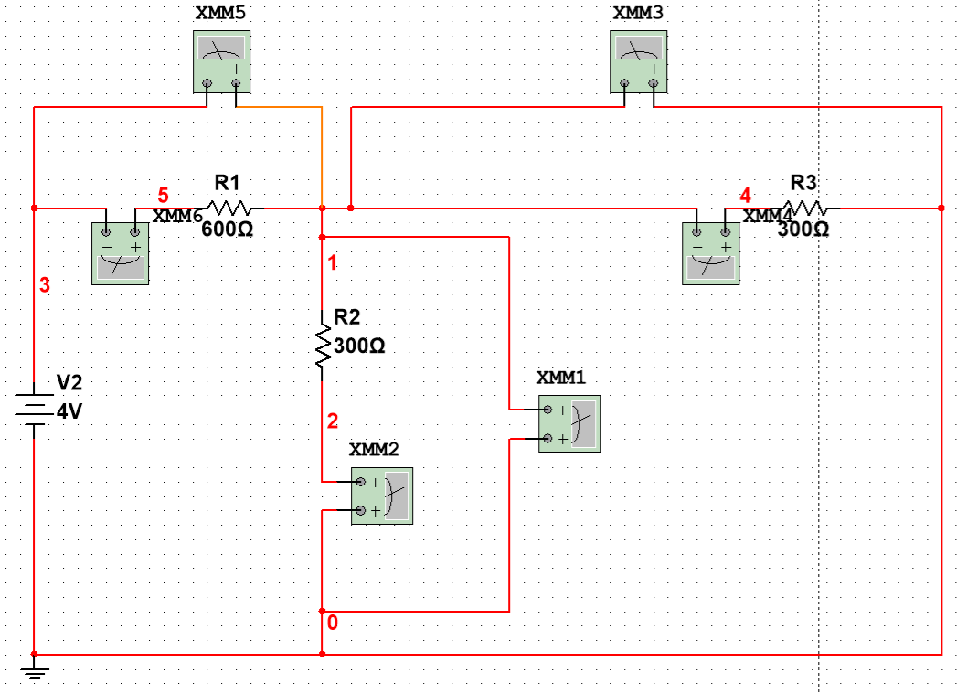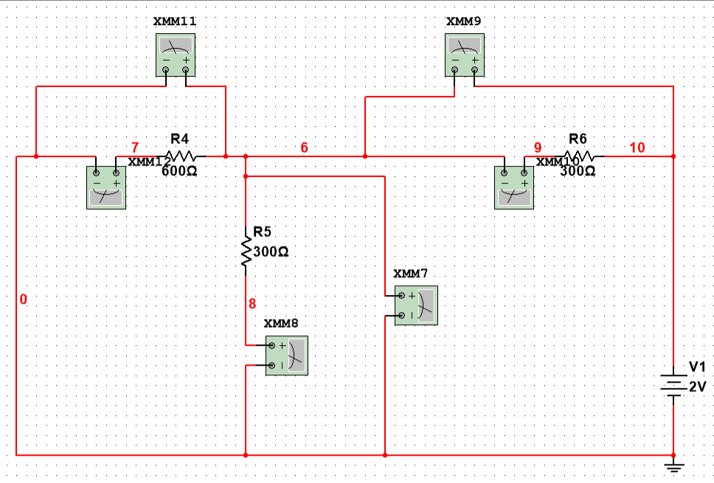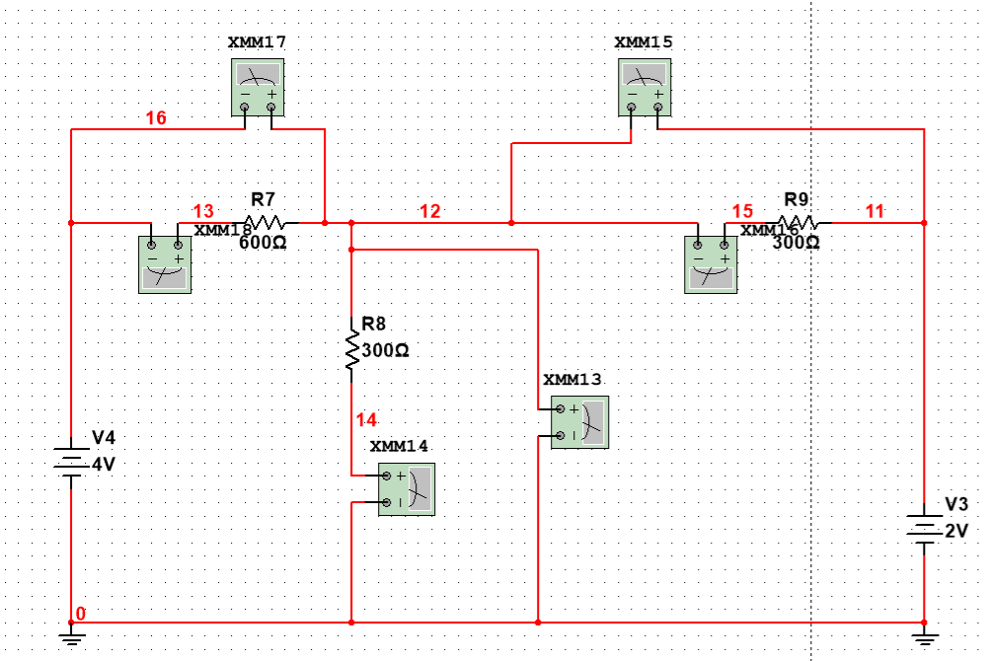（2）搭建好实验电路之后，测量当电源 $U_{S1}$、 $U_{S2}$ 分别作用（只接入一路电源）和同时作用时，各支路中的电压（或电流），填入表1中，并计算各支路电阻上消耗的功率及电源提供的功率，分别研究以下问题：

图4 $U_{s1}$ 作用电路图

图5 $U_{s2}$ 作用电路图

图3 $U_{s1}$ 和 $U_{s2}$ 共同作用电路图

表1 叠加定理的研究

|  |  |  |  |  |  |  |  |  |  |
| --- | --- | --- | --- | --- | --- | --- | --- | --- | --- |
|  |  | $$U_{S1}$$ | $$U_{S2}$$ | $$U_{R1}$$ | $$U_{R2}$$ | $$U_{R3}$$ | $$P_{R1mw}$$ | $$P_{R2mw}$$ | $$P_{R3mw}$$ |
| $$U_{S1}、U_{S2}$$ 共同作用 | 理论值 | 4 | 2 | -2.4 | 1.6 | 0.4 | 9.6 | 8.5328 | 0.5332 |
| 实测值 | 4 | 2 | -2.4 | 1.6 | 0.4 | 9.6 | 8.5328 | 0.5332 |
| $$U_{S1}$$ 单独作用 | 理论值 | 4 | - | -3.2 | -0.8 | -0.8 | 17.0656 | 2.1336 | 2.1336 |
| 实测值 | 4 | - | -3.2 | -0.8 | -0.8 | 17.0656 | 2.1336 | 2.1336 |
| $$U_{S2}$$ 单独作用 | 理论值 | - | 2 | 0.8 | 0.8 | 1.2 | 1.0664 | 2.1336 | 4.8 |
| 实测值 | - | 2 | 0.8 | 0.8 | 1.2 | 1.0664 | 2.1336 | 4.8 |
| 叠加结果 | | - | - | -2.4 | 1.6 | 0.4 | 18.132 | 4.2672 | 6.9336 |

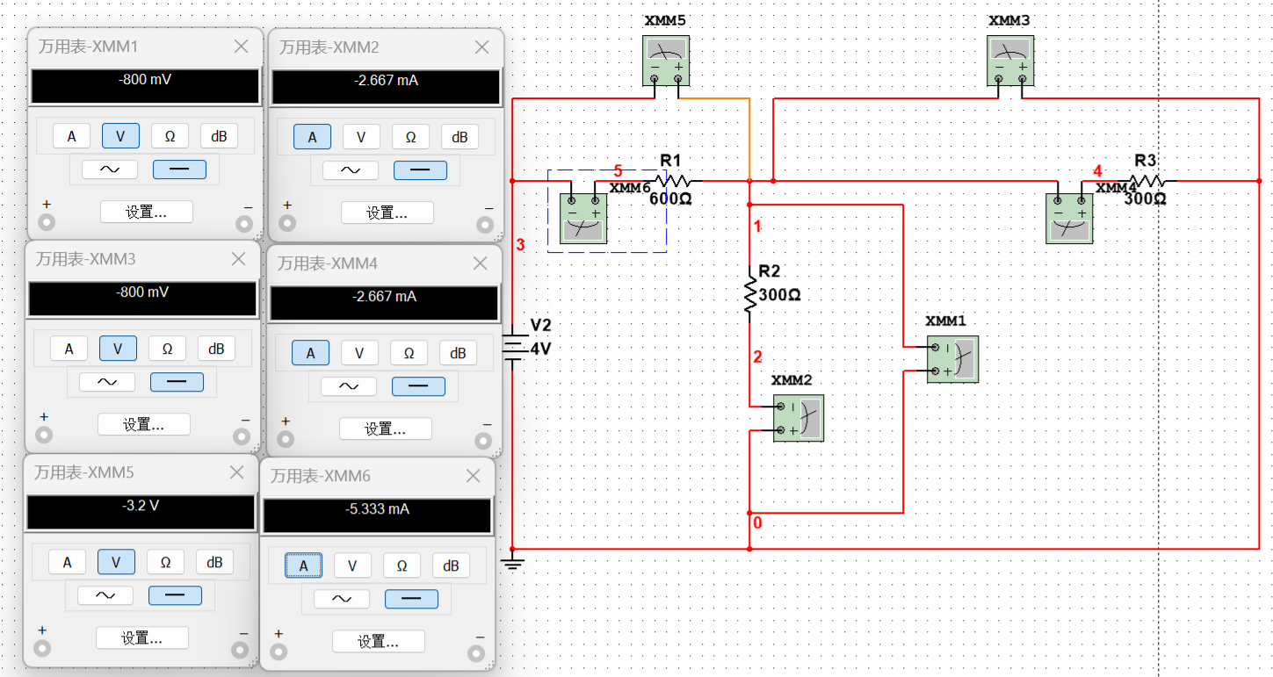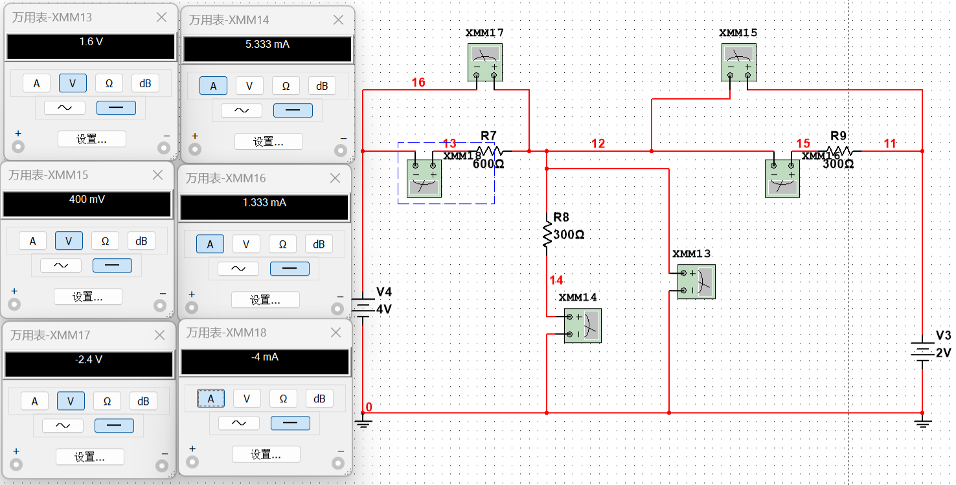电路仿真结果如图：

图7 $U_{s1}$ 单独作用仿真结果

图6 $U_{s1}$ 和 $U_{s2}$ 共同作用仿真结果

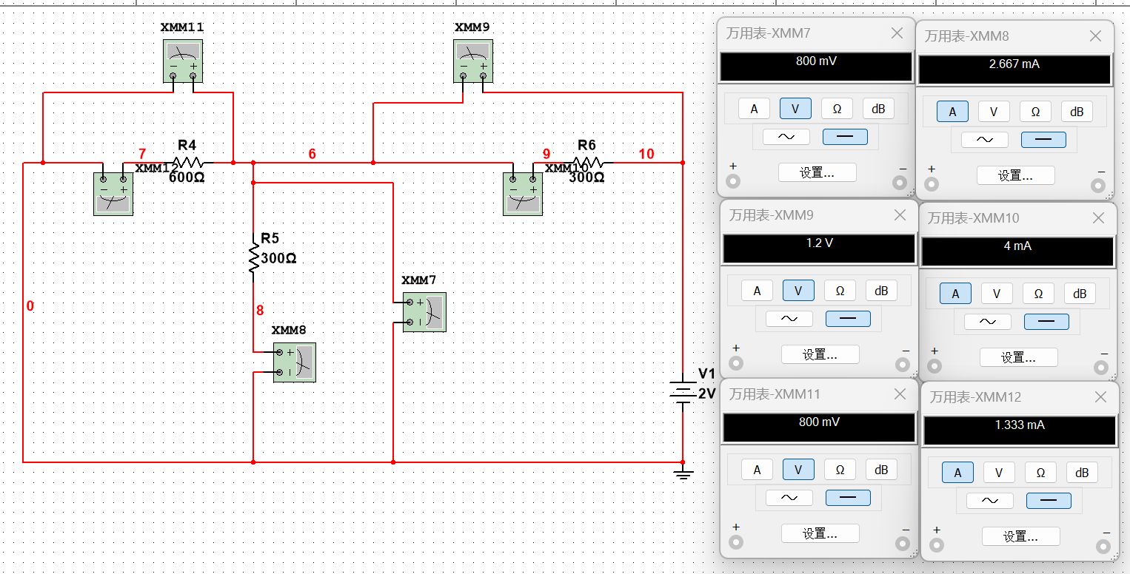由此可以得出以下结论：

图8 $U_{s2}$ 单独作用仿真结果

（1）电路中任一支路中电压（或电流）与电源之间符合叠加定理。

（2） $U_{s1}$、 $U_{s2}$ 同时作用时任一电阻元件上消耗的功率与 $U_{s1}$、 $U_{s2}$ 单独作用时该电阻元件上消耗的功率之和不符合叠加定理。

（3）电源 $U_{s1}$、 $U_{s2}$ 同时作用电路消耗的总功率与 $U_{s1}$、 $U_{s2}$ 单独作用时提供的功率之和是否符合叠加定理。

2.线性电路齐次性的研究

（1）搭建电路图如图所示。

（2）使 $U_{s1}=0V$（将 $U_{s1}$ 电源去掉，用短接线联接 $R_{1}、R_{2}$ 两端）。按表2测量数据，填入表中。

表2 电路齐次性的研究

|  |  |  |  |  |  |  |  |  |
| --- | --- | --- | --- | --- | --- | --- | --- | --- |
| 电压  电源 | $$U_{R1}(V)$$ | | $$U_{R2}(V)$$ | | $$U_{R3}(V)$$ | | $$I_{R2}(mA)$$ | |
| 理论值 | 实测值 | 理论值 | 实测值 | 理论值 | 实测值 | 理论值 | 实测值 |
| $$U_{s2}=2V$$ | 0.8 | 0.8 | 0.8 | 0.8 | 1.2 | 1.2 | 2.667 | 2.667 |
| $$U_{s2}=4V$$ | 1.6 | 1.6 | 1.6 | 1.6 | 2.4 | 2.4 | 5.333 | 5.333 |
| $$U_{s2}=5V$$ | 2 | 2 | 2 | 2 | 3 | 3 | 6.667 | 6.667 |

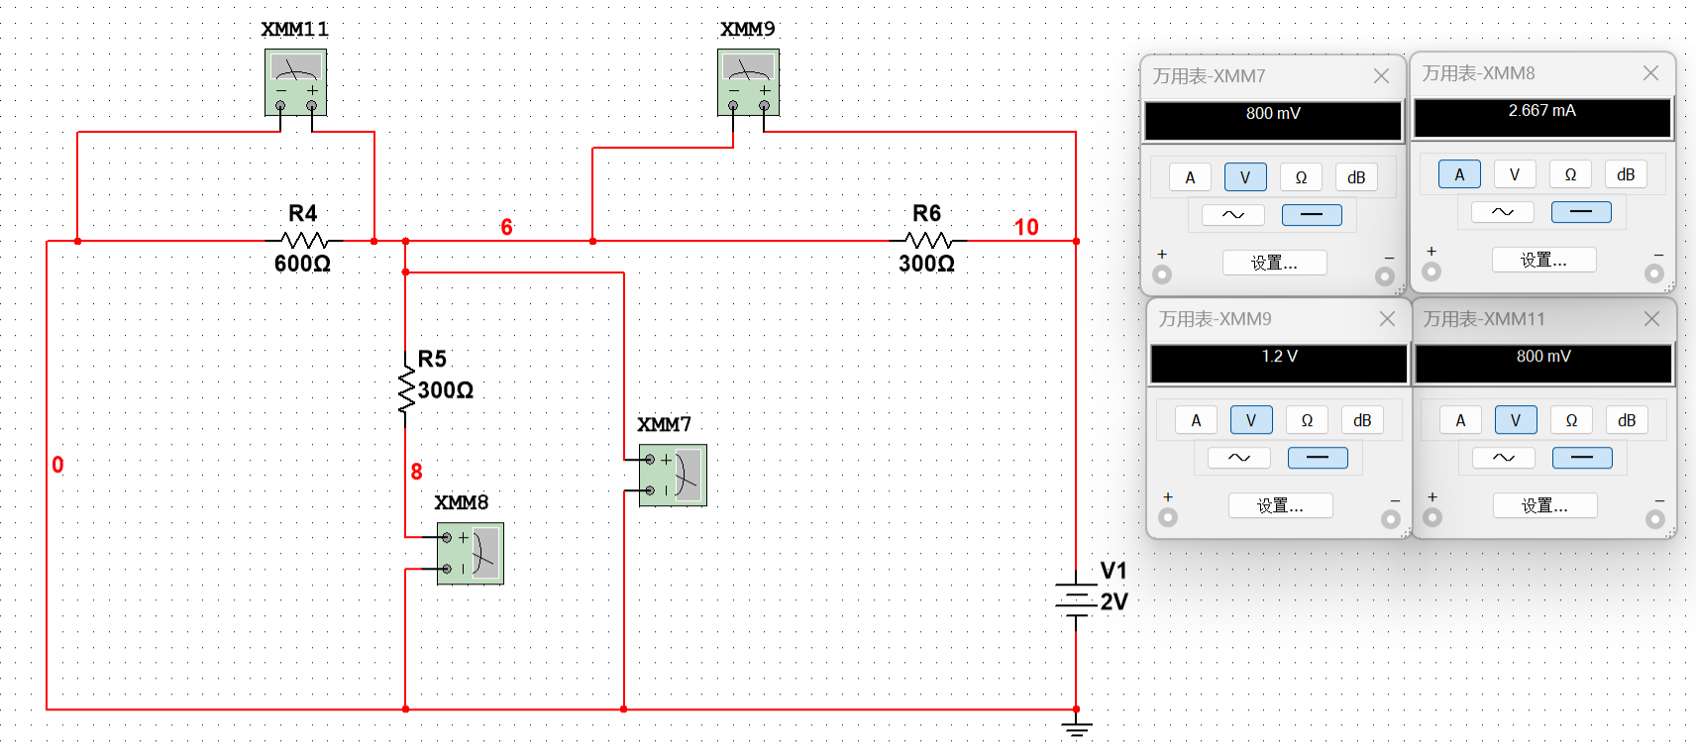 仿真结果如图所示：

图9 $U_{s2}=2V$ 时测量结果

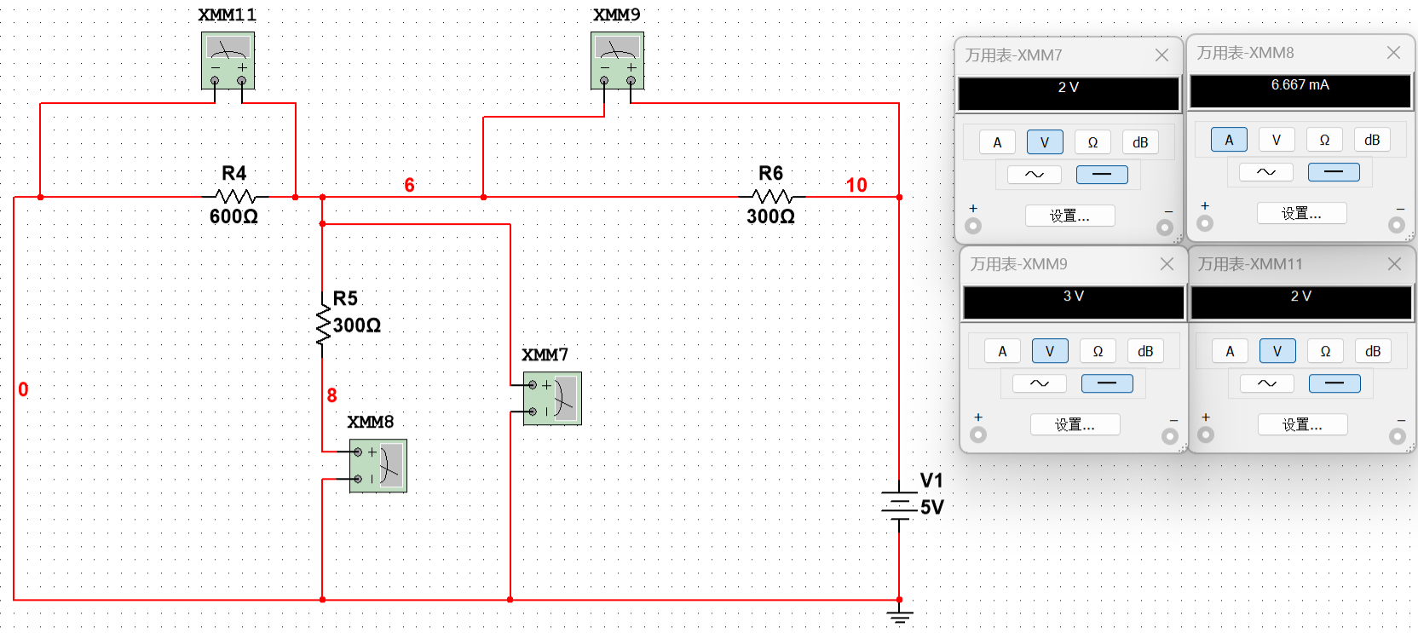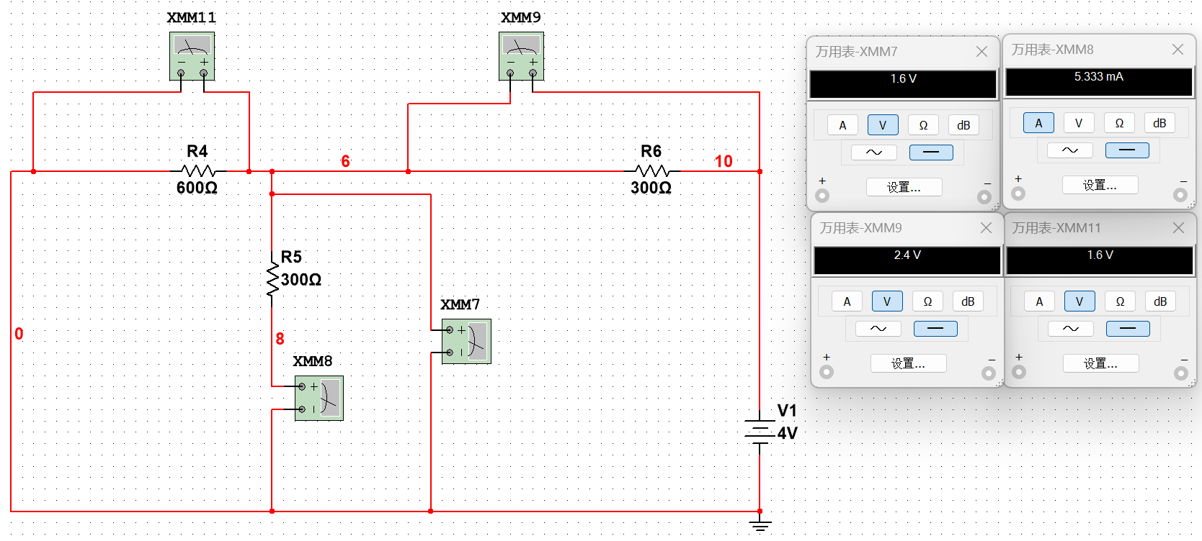3. 线性电路互易定理的研究

图11 $U_{s2}=5V$ 时测量结果

图10 $U_{s2}=4V$ 时测量结果

（1）按图12(a)原电路连接电路（将叠加定理中的 $U_{s2}$ 换成电流表， $U_{s1}$ 保持5V不变即可），测出 $I_{R3}$ 电流值，将数据记入表3。

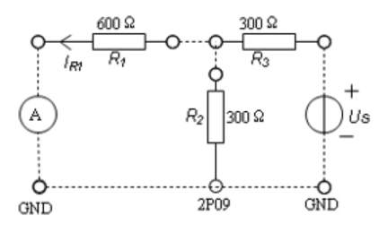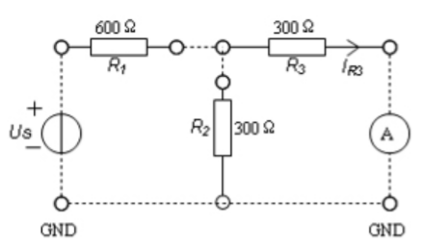（2）互易US电源与 $I_{R3}$ 电流表（将叠加定理中的 $U_{s1}$ 换成电流表， $U_{s2}$ 保持10V不变即可），如图12(b)。测量 $I_{R1}$ 电流值，将数据记入表3。

图12(a) 互易后电路

图12(a) 互易前电路

表3 互易定理的研究

|  |  |  |
| --- | --- | --- |
|  | 原电路 | 互易电路 |
| 理论值 | $$I_{R3}=3.333mA$$ | $$I_{R1}=6.667mA$$ |
| 实测值 | $$I_{R3}=3.333mA$$ | $$I_{R1}=6.667mA$$ |

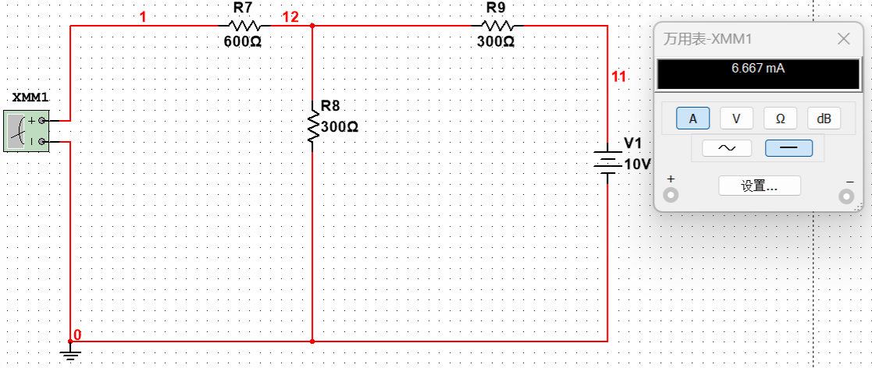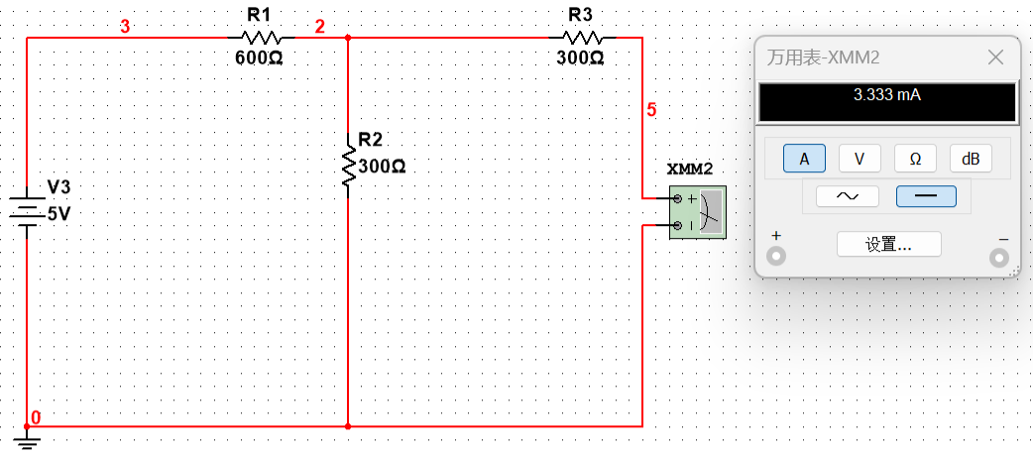 仿真结果如下：

图14 互易后仿真结果

图13 互易前仿真结果

1. 结果分析

1.叠加定理：

原理：叠加定理允许我们将一个复杂的线性电路中的各个源分开考虑，最后将它们的影响叠加在一起得到整体系统的响应。

应用：对于每个源，我们将其他源置零，分别计算电路的响应。最后，通过将每个源的响应叠加，得到整个电路的总响应。

限制：只适用于线性电路，且要求电路是线性可分的。

2.齐次定理：

原理：齐次定理说明，如果一个线性电路对某个输入信号的响应是y(t)，那么对于输入信号的任意常数倍ax(t)，响应将是ay(t)。

应用：允许我们通过简单的比例关系来描述电路的行为，即了解一个输入的响应后，可以轻松预测其他输入的响应。

限制：仅适用于线性电路。

3.互易定理：

原理：互易定理表明，如果在电路中交换激励源和观察点，电路的响应保持不变，只是观察点的响应成比例。

应用：可以用于简化复杂电路的分析，通过在源和观察点之间建立对称关系来减少计算的复杂性。

限制：仅适用于线性电路，并要求交换的源和观察点之间存在线性关系。

1. 学习心得

1.叠加定理：

叠加定理允许将复杂的电路分解成简单的部分进行分析。通过分别考虑每个独立源的影响，最后将它们叠加在一起，能够更容易地理解和解决复杂电路的问题。叠加定理的本质是线性系统的一个特性，通过将不同输入分别考虑，能够得到系统对每个输入的响应，然后通过叠加得到整个系统的响应，这使得电路分析更加灵活和可行。需要学会将一个问题拆解成更小的部分，逐个解决，从而更好地理解电路的运行机制。

2.齐次定理：

齐次定理是描述了系统对输入信号幅度的放大或缩小是线性的。通过了解齐次定理，能够更好地理解电路中各元件对信号的影响。电路的行为可以通过简单的比例关系来描述，能够更好地预测电路在不同输入条件下的响应。处理电路问题时要关注比例关系，而不仅仅是具体数值。

3.互易定理：

通过了解互易定理，能够更容易地分析复杂电路的特性。在电路中源和观察点之间存在一种对称关系，这种对称性可用于简化分析。这是一种简便的技巧，能够减少问题的复杂性。需要灵活地运用对称性来简化电路分析。可以帮助我更快速地找到解决问题的途径，减少了分析电路的复杂度。

本学期的课使我获益匪浅，收获甚多。开拓眼界，也学习了很多电路的专业知识，很高兴能和老师同学们一同探索电路的奥妙！踔厉奋发，再接再厉！